ИНФОРМАЦИОНОЕ ПИСЬМО №1
Уважаемые коллеги!

Казанский государственный медицинский университет и Российский НИИТО им. Р.Р. Вредена приглашают Вас принять участие в формировании Второго выпуска Всероссийского монотематического сборника научных статей «Эндопротезирование России». Издание сборника планируется на первую половину 2006 г.
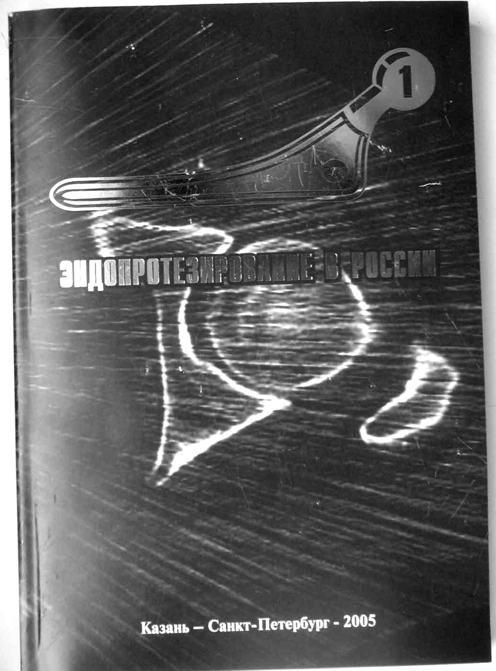
Тематика публикаций:
- Опыт и результаты применения различных типов эндопротезов
- Анестезиологическое пособие при эндопротезировании
- Теоретические аспекты искусственных имплантации суставов
- Ревизионное эндопротезирование
- Ошибки и осложнения
- Реабилитация при эндопротезировании крупных суставов

К публикации принимаются оригинальные статьи и обзоры объемом не менее 4-5 стр. в редакции Microsoft Word, шрифт Tiames New Roman, размер кегля 12, межстрочный интервал 1,5. Возможно по ходу текста использование фото, схем, таблиц, диаграмм в ч/б варианте.
Структура статьи:
- название работы (ШРИФТ ПОЛУЖИРНЫЙ);
- ФИО авторов без указания ученых степеней и званий с верхними индексами, если они работают в разных организациях (шрифт полужирный, буквы строчные);
- название учреждения, город (курсив, шрифт полужирный, буквы строчные).

Текст статьи в 1 экземпляре (с обязательным приложением дискеты), должен содержать в конце:
- подписи авторов,
- адрес для переписки (желательно е-mail), контактный телефон/факс.
Срок подачи материалов до 30 декабря 2005 года.
От одного автора принимается не более 2-х публикаций. Стоимость публикации 200 рублей.
Материалы направлять по адресу: 420012, Казань, Бутлерова, 49, КГМУ, Кафедра ТО и ХЭС, профессору Ахтямову Ильдару Фуатовичу. E-mail: ilya@kai.ru

